
TRƯỜNG ĐẠI HỌC GIAO THÔNG VẬN TẢI
KHOA CÔNG NGHỆ THÔNG TIN

~~~*********~~~


BÁO CÁO HỌC PHẦN CÔNG NGHỆ PHẦN MỀM
ĐỀ TÀI: ÁP DỤNG MÔ HÌNH AGILE ĐỂ XÂY DỰNG HỆ THỐNG BÁN CAMERA BẰNG ASP .NET CORE

Giảng viên hướng dẫn: TS. Nguyễn Đức Dư
Lớp: CNTT-VHVL
Khóa: K64
Nhóm: 03
Mã học phần : N08

HÀ NỘI , Năm 2026


TRƯỜNG ĐẠI HỌC GIAO THÔNG VẬN TẢI
KHOA CÔNG NGHỆ THÔNG TIN

~~~*********~~~

BÁO CÁO HỌC PHẦN CÔNG NGHỆ PHẦN MỀM
ĐỀ TÀI: ÁP DỤNG MÔ HÌNH AGILE ĐỂ XÂY DỰNG HỆ THỐNG BÁN CAMERA BẰNG ASP .NET CORE

Giảng viên hướng dẫn: TS. Nguyễn Đức Dư
Lớp: CNTT-VHVL
Khóa: K64
Nhóm: 03

SINH VIÊN THỰC HIỆN | MÃ SINH VIÊN
- Lê Đình Hùng | V623012
- Nguyễn Tùng Dương
- Phan Văn Cường

MỤC LỤC CỦA BÁO CÁO

LỜI MỞ ĐẦU
Trong thời đại công nghệ phát triển mạnh mẽ , công nghệ thông tin đóng vai trò quan trọng trong việc thúc đẩy các lĩnh vực khác chuyển đổi lên môi trường số . Sự hình thành của thị trường điện tử đã giúp con người dễ dàng trao đổi , mua bán mà không bị giới hạn bởi thời gian hay khoảng cách.
Bán hàng online trở thành xu hướng phổ biến nhờ tính tiện lợi, tiết kiệm chi phí và khả năng tiếp cận khách hàng rộng rãi. Các nền tảng như Shopee, Tiki, Lazada,… phát triển mạnh mẽ, song website bán hàng vẫn giữ vai trò quan trọng nhờ dễ tùy chỉnh, dễ bảo trì và phù hợp với nhiều đối tượng sử dụng.
Nhóm em lựa chọn đề tài “ xây dựng hệ thống bán máy ảnh ” nhằm cung cấp các chức năng cơ bản như xem , chọn và đặt hàng sản phẩm . Đề tài này được thực hiện theo các quy trình : phân tích , thiết kế , xây dựng và kiểm thử sản phẩm nhằm hướng tới một hệ thống tiện lợi , sử dụng và trực quan nhất so với người dùng
Nhóm 3 xin chân thành cảm ơn TS. Nguyễn Đức Dư đã hướng dẫn và hỗ trợ trong quá trình thực hiện.
Do kiến thức và thời gian có hạn, báo cáo không thể tránh khỏi thiếu sót . Nhóm rất mong nhận được sự góp ý của giảng viên và tất cả mọi người để đề tài được hoàn thiện hơn . Xin chân thành cảm ơn !

Bảng từ ngữ viết tắt , thuật ngữ , danh mục bảng , danh mục hình

CHƯƠNG 1 : TỔNG QUAN VỀ ĐỀ TÀI
  - Lí do lựa chọn đề tài
Trong thời đại công nghệ phát triển mạnh mẽ, Công nghệ thông tin (CNTT) đóng vai trò quan trọng trong quá trình chuyển đổi số, đặc biệt trong lĩnh vực thương mại điện tử. Sự phát triển này giúp hoạt động mua bán trở nên linh hoạt hơn, không còn bị giới hạn bởi thời gian và khoảng cách, đồng thời mở ra nhiều cơ hội xây dựng các hệ thống bán hàng trực tuyến đáp ứng nhu cầu đa dạng của người dùng.
Nhóm em lựa chọn đề tài bán máy ảnh vì nhu cầu cá nhân phát triển hệ thống cho thành viên nhóm và đồng thời nhận thấy nhu cầu mua sắm thiết bị máy ảnh phục vụ cho công việc , sở thích … ngày càng tăng cao
  - Bài toán thực tế và hiện trạng của thị trường
Bán hàng online đã trở thành xu hướng phổ biến nhờ tính tiện lợi và khả năng tiếp cận khách hàng rộng rãi. Các nền tảng TMĐT lớn như Shopee, Tiki phát triển mạnh mẽ, nhưng các website bán hàng riêng lẻ vẫn giữ vai trò quan trọng nhờ khả năng dễ tùy chỉnh và bảo trì .
Theo khảo sát từ biểu đồ và trích dẫn từ một số nguồn chính thống như VnExpress , VietnamNet thì : Thị trường TMĐT Việt Nam dự báo đạt 7,5 tỷ USD vào năm 2025.
- Doanh thu TMĐT tăng trưởng ổn định 20%/năm.
- Việt Nam hiện có hơn 51 triệu người mua hàng trực tuyến, chiếm 15% thị trường Đông Nam Á.
- Đặc biệt, khảo sát cho thấy 100% người dùng trong độ tuổi 20 - 28 (Gen Z) đều đã từng mua sắm trực tuyến.
- Từ đó , chúng ta nhận thấy rằng việc xây dựng một website chuyên biệt cho máy ảnh là hướng đi đúng đắn khi thị trường này tại Việt Nam vẫn còn những hạn chế nhất định về kênh phân phối trực tuyến chuyên sâu.
  - Mục tiêu và phương pháp nghiên cứu
Mục tiêu đề tài: Xây dựng website bán máy ảnh theo mô hình B2C (Business To Consumer), cho phép doanh nghiệp bán hàng trực tiếp tới khách hàng. Hệ thống giải quyết 2 bài toán chính:
- Phía người dùng: Tìm kiếm, xem chi tiết sản phẩm, quản lý giỏ hàng và đặt hàng.
- Phía quản trị viên : Cập nhật, quản lý danh mục sản phẩm và hóa đơn.
Đối tượng nghiên cứu: Quy trình mua bán máy ảnh trực tuyến và các hành vi tương tác của người dùng trên website.
Phương pháp nghiên cứu: Khảo sát thị trường và nhu cầu người dùng thông qua mẫu câu hỏi; Phân tích thiết kế hệ thống theo hướng phân tích chức năng của hệ thống
Mô hình nghiên cứu : Agile - là phương pháp phát triển phần mềm linh hoạt, tập trung vào việc chia nhỏ dự án thành các giai đoạn ngắn, cho phép cải tiến liên tục và thích ứng nhanh với sự thay đổi yêu cầu.
  - Kĩ thuật và công nghệ được áp dụng trong đề tài
Hệ thống sử dụng template frontend từ Creative Tim, kết hợp với ASP.NET Core MVC ở phía backend để xây dựng kiến trúc theo mô hình Model – View – Controller kết hợp cùng SQL Server cho phần cơ sở dữ liệu .

  - Cấu trúc của bài báo cáo
Chương 1 | Tổng quan về đề tài
Chương 2 | Quy trình phát triển
Chương 3 | Nghiên cứu các vấn đề cốt lõi
Chương 4 | Phân tích và thiết kế hệ thống
Chương 5 | Xây dựng hệ thống
Chương 6 | Kiểm thử khả năng và triển khai hệ thống

1.5. Bảng trình bày nội dung các chương

CHƯƠNG 2 : QUY TRÌNH PHÁT TRIỂN
2.1. Đặc điểm và đánh giá các mô hình tiêu biểu
Trong quá trình phát triển hệ thống, việc lựa chọn mô hình phát triển phần mềm phù hợp đóng vai trò quan trọng nhằm đảm bảo tiến độ, chất lượng và khả năng đáp ứng yêu cầu thực tế. Hiện nay, có nhiều mô hình phát triển phần mềm phổ biến như: Waterfall, V-Model, Spiral, Iterative và Agile …. Mỗi mô hình đều có đặc điểm, ưu điểm và hạn chế riêng .
2.1.1. Một số mô hình phát triển phần mềm tiêu biểu :
- Mô hình Thác nước (Waterfall Model)
  - Ý tưởng: Phát triển theo trình tự tuyến tính, một chiều từ trên xuống như dòng thác.
  - Nội dung chính: Chia dự án thành các giai đoạn cố định: Phân tích , Thiết kế , Code , Test. Giai đoạn sau chỉ bắt đầu khi giai đoạn trước đã hoàn tất 100%.
  - Ưu điểm: Cấu trúc rõ ràng, dễ quản lý tiến độ và lập kế hoạch tài liệu đầy đủ.
  - Nhược điểm: Cứng nhắc, rất khó thay đổi yêu cầu giữa chừng, rủi ro cao vì chỉ thấy sản phẩm ở giai đoạn cuối.
- Mô hình Chữ V (V-Model)
  - Ý tưởng: Mở rộng từ Thác nước nhưng nhấn mạnh sự tương ứng giữa phát triển và kiểm thử.
  - Nội dung chính: Quy trình đi theo hình chữ V; mỗi bước ở nhánh "Phát triển" (bên trái) sẽ có một bước "Kiểm thử" tương ứng ở nhánh đối diện (bên phải).
  - Ưu điểm: Đảm bảo chất lượng sản phẩm tốt do kiểm thử được lập kế hoạch ngay từ đầu.
  - Nhược điểm: Vẫn mang tính tuần tự, khó thích ứng với các thay đổi bất ngờ của khách hàng.
- Mô hình Xoắn ốc (Spiral Model)
  - Ý tưởng: Kết hợp tính lặp lại của bản mẫu (Prototype) với sự kiểm soát chặt chẽ của Thác nước.
  - Nội dung chính: Quy trình lặp lại theo các vòng xoáy. Mỗi vòng gồm: Lập kế hoạch -> Phân tích rủi ro -> Thực hiện -> Đánh giá.
  - Ưu điểm: Kiểm soát rủi ro tốt nhất cho các dự án lớn, phức tạp và cho phép thay đổi yêu cầu.
  - Nhược điểm: Chi phí vận hành cao; đòi hỏi đội ngũ phải có các chuyên gia phân tích rủi ro .
- Mô hình Lặp và Tăng trưởng (Iterative & Incremental)
  - Ý tưởng: Xây dựng hệ thống qua nhiều chu kỳ lặp lại, mỗi chu kỳ thêm một phần tính năng mới.
  - Nội dung chính : Bắt đầu bằng một phiên bản tối giản, sau đó bổ sung và hoàn thiện dần qua từng đợt phát hành cho đến khi đủ yêu cầu.
  - Ưu điểm : Khách hàng sớm có sản phẩm để sử dụng; giảm bớt áp lực xác định toàn bộ yêu cầu ngay từ đầu.
  - Nhược điểm : Cần kiến trúc hệ thống tốt để có thể lắp ghép các phần chức năng mới mà không bị xung đột.
- Mô hình Agile (Phát triển linh hoạt)
  - Ý tưởng : Tập trung vào sự tương tác giữa con người và phản hồi liên tục để thích ứng với thay đổi
  - Nội dung chính : Chia nhỏ công việc thành các chu kỳ ngắn. Đề cao phần mềm chạy tốt hơn là tài liệu quá chi tiết.
  - Ưu điểm : Linh hoạt tối đa, khách hàng hài lòng vì được tham gia vào quá trình phát triển.
  - Nhược điểm : Khó xác định chính xác thời điểm kết thúc dự án và ngân sách tổng thể; dễ bị loãng nếu thiếu sự kỷ luật

2.1.2. Đánh giá về các mô hình
Quy trình phát triển phần mềm cần được lựa chọn dựa trên sự cân bằng giữa: tính chất dự án (quy mô, độ phức tạp), yêu cầu của khách hàng (cố định hay thay đổi) và nguồn lực thực tế (thời gian, nhân sự). Không có mô hình vạn năng, chỉ có mô hình phù hợp nhất với mục tiêu cụ thể của từng giai đoạn.

2.2. Lựa chọn đề tài
Nhóm quyết định áp dụng mô hình Agile vào quá trình phát triển hệ thống với các lý do chính sau:
- Phát triển theo vòng lặp : Chia nhỏ dự án thành các giai đoạn ngắn, tập trung hoàn thiện từng chức năng (Giao diện, Giỏ hàng, Admin) giúp kiểm soát tiến độ làm việc và theo khảo sát từ nhiều ý kiến các anh chị đi trước thì mô hình này khá phù hợp với CRUD project
- Sửa đổi bất cứ lúc nào : Các vòng lặp cho phép nhóm kiểm thử và sửa lỗi ngay lập tức nhằm đảm bảo tính năng này hoạt động đúng trước khi chuyển sang tính năng khác
- Tối ưu hóa nguồn lực : Phù hợp với nhân sự của nhóm em ( 3 thành viên ) và thời lượng của đề tài
Kết luận: Việc áp dụng Agile giúp nhóm làm chủ quy trình, đảm bảo website đáp ứng sát yêu cầu và hoàn thành đúng hạn nộp của học phần.

CHƯƠNG 3 : NGHIÊN CỨU CÁC VẤN ĐỀ CƠ BẢN CỦA HỆ THỐNG
  - Hiện trạng
Từ nhiều nguồn , ta thấy rằng người dùng thuộc thế hệ GenZ có tần suất mua sắm trực tuyến khá cao, chủ yếu ở mức thường xuyên và thỉnh thoảng, cho thấy thói quen tiêu dùng số đã trở nên phổ biến trong nhóm này.
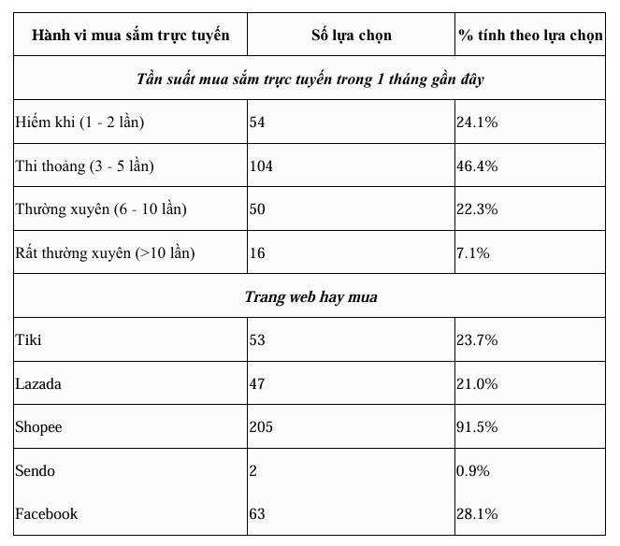
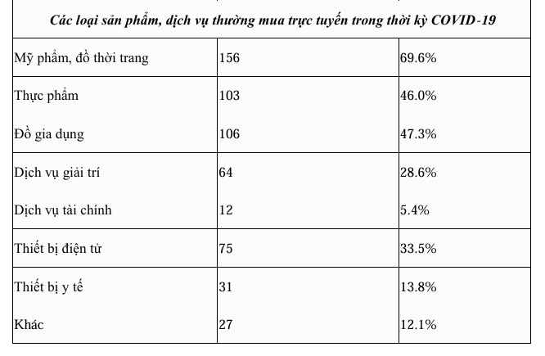
3.1. Bảng khảo sát mua sắm dành cho Gen Z (1997 đến năm 2012 by VnExpress )

-> Với những đánh giá trên , việc bán hàng trực tuyến là một điều cần thiết cho xã hội ngày nay trong đó thiết bị điện tử là loại sản phẩm cần quan tâm trong xu thế thời đại hiện nay.
-> Việc lựa chọn trang web bán máy ảnh là một điều đúng khi thị trường máy ảnh ở nước ta còn hạn chế.

  - Yêu cầu người dùng đối với hệ thống
3.2.1. Yêu cầu chức năng
Đối với Khách Hàng | Đối với Quản Trị Viên
- Xem danh sách sản phẩm theo hãng (Canon, Sony, Nikon, Fujifilm...). | - Quản lí danh mục sản phẩm và chi tiết sản phẩm.
- Xem chi tiết thông số kỹ thuật và hình ảnh sản phẩm. | - Quản lý thông tin khách hàng và tài khoản hệ thống.
- Đăng ký/Đăng nhập và quản lý thông tin cá nhân. | - Tiếp nhận và xử lý các đơn hàng từ khách hàng.
- Thêm sản phẩm vào giỏ hàng và tiến hành đặt hàng.
3.2.1 Bảng yêu cầu chức năng với các loại người dùng

3.2.2. Yêu cầu phi chức năng
1. Hiệu năng | Thời gian tải trang < 5s , phản hồi thao tác click chuột <3s
2. Bảo mật | Tự động đăng xuất sau 15’ chờ , mật khẩu được mã hoá theo chuẩn ASP .NET CORE Identity
5. Bảo trì | Thời gian khắc phục sự cố sau khi được báo cáo lỗi là 120’ do có kiến trúc tách biệt các logic ( mô hình MVC
4. Khả năng tải | Chịu tải ổn với lượng truy cập khoảng 50 người truy cập vào cùng một thời điểm
3.2.2. Bảng yêu cầu phi chức năng với hệ thống
3.3. Công nghệ và công cụ sử dụng

- Frontend : Sử dụng Template từ một nguồn uy tín ( "© 2023, made by Creative Tim for a better web.".)
- Backend : Ngôn ngữ C# kết hợp cùng framework ASP .NET Core MVC nhằm xây dựng sản phẩm mang tính hiện đại bằng kiến trúc rõ ràng , được tối ưu hoá giúp tách biệt rõ ràng giữa Model , View và Controller được chạy bằng IDE Visual Studio 2022
- Cơ sở dữ liệu : Sử dụng SQL Server để lưu trữ dữ liệu vì có cú pháp rõ ràng và đã được học cũng như có nền tảng kiến thức từ môn học Cơ Sở Dữ Liệu nhằm triển khai có tính hiệu quả và tránh xảy ra lỗi không rõ nguyên nhân
- Draw.io : phục vụ và hỗ trợ cho việc vẽ các sơ đồ như ERD … trở nên đơn giản và dễ dàng hơn
- Git & Github : nhằm theo dõi các sửa đổi phiên bản project và lưu trữ thành các repository tránh bị mất do sự cố cá nhân và dễ dàng theo dõi hành động , thay đổi hoặc tránh việc sửa đổi nhưng không thể quay lại phiên bản cũ
- Công cụ quản lí tiến độ dự án : Excel : để phân công theo từng đầu người đầu việc và được check kĩ càng bởi người chịu trách nhiệm sản phẩm của toàn bộ dự án
- Dự kiến triển khai : Hiện tại đang chạy máy cá nhân ( Localhost ) , nếu dự án có tiềm năng phát triển và được đầu tư cũng như hỗ trợ thêm từ những người có tiềm lực sẽ deploy Azure + mua tên miền .

